ГУАП
КАФЕДРА № 43
ОТЧЕТ
ЗАЩИЩЕН С ОЦЕНКОЙ
ПРЕПОДАВАТЕЛЬ
ассистент |  |  |  | Д.А. Кочин
должность, уч. степень, звание |  | подпись, дата |  | инициалы, фамилия

ОТЧЕТ О ЛАБОРАТОРНОЙ РАБОТЕ №2

РАЗРАБОТКА МНОГОПОТОЧНОГО ПРИЛОЖЕНИЯ СРЕДСТВАМИ POSIX В ОС LINUX ИЛИ MAC OS

по курсу: ОПЕРАЦИОННЫЕ СИСТЕМЫ

РАБОТУ ВЫПОЛНИЛ
СТУДЕНТ ГР. № | 4236 |  |  |  | А.В. Панченко
 |  |  | подпись, дата |  | инициалы, фамилия

Санкт-Петербург 2024

Цель работы:
Знакомство с многопоточным программированием и методами синхронизации потоков средствами POSIX.
Индивидуальное задание:
- С помощью таблицы вариантов заданий выбрать граф запуска потоков в соответствии с номером варианта. Вершины графа являются точками запуска/завершения потоков, дугами обозначены сами потоки. Длину дуги следует интерпретировать как ориентировочное время выполнения потока. В процессе своей работы каждый поток должен в цикле выполнять два действия:
  - выводить букву имени потока в консоль;
  - вызывать функцию computation() для выполнения вычислений, требующих задействования ЦП на длительное время. Эта функция уже написана и подключается из заголовочного файла lab2.h, изменять ее не следует.
- В соответствии с вариантом выделить на графе две группы с выполняющимися параллельно потоками. В первой группе потоки не синхронизированы, параллельное выполнение входящих в группу потоков происходит за счет планировщика задач (см. примеры 1 и 2). Вторая группа синхронизирована семафорами и потоки внутри группы выполняются в строго зафиксированном порядке: входящий в групу поток передает управление другому потоку после каждой итерации цикла (см. пример 3 и задачу производителя и потребителя). Таким образом потоки во второй группе выполняются в строгой очередности.
- С использованием средств POSIX реализовать программу для последовательно-параллельного выполнения потоков в ОС Linux или Mac OS X. Запрещается использовать какие-либо библиотеки и модули, решающие задачу кроссплатформенной разработки многопоточных приложений (std::thread, Qt Thread, Boost Thread и т.п.), а также функции приостановки выполнения программы за исключением pthread_yield(). Для этого необходимо написать код в файле lab2.cpp:
  - Функция unsigned int lab2_thread_graph_id() должна возвращать номер графа запуска потоков, полученный из таблицы вариантов заданий.
  - Функция const char* lab2_unsynchronized_threads() должна возвращать строку, состоящую из букв потоков, выполняющихся параллельно без синхронизации (см. примеры в файлах lab2.cpp и lab2_ex.cpp).
  - Функция const char* lab2_sequential_threads() должна возвращать строку, состоящую из букв потоков, выполняющихся параллельно в строгой очередности друг за другом (см. примеры в файлах lab2.cpp и lab2_ex.cpp).
  - Функция int lab2_init() заменяет собой функцию main(). В ней необходимо реализовать запуск потоков, инициализацию вспомогательных переменных (мьютексов, семафоров и т.п.). Перед выходом из функции lab2_init() необходимо убедиться, что все запущенные потоки завершились. Возвращаемое значение: 0 - работа функции завершилась успешно, любое другое числовое значение - при выполнении функции произошла критическая ошибка.
  - Добавить любые другие необходимые для работы программы функции, переменные и подключаемые файлы.
  - Создавать функцию main() не нужно. В проекте уже имеется готовая функция main(), изменять ее нельзя. Она выполняет единственное действие: вызывает функцию lab2_init().
  - Не следует изменять какие-либо файлы, кроме lab2.cpp. Также не следует создавать новые файлы и писать в них код, поскольку код из этих файлов не будет использоваться во время тестирования.
- Подготовить отчет о выполнении лабораторной работы и загрузить его под именем report.pdf в репозиторий. В случае использования системы компьютерной верстки LaTeX также загрузить исходный файл report.tex.
Последовательное выполнение потоков может обеспечиваться как за счет использования семафоров, так и с помощью функции pthread_join(). Запускать потоки можно все сразу в функции lab2_init(), а можно и по одному (или группами) из других потоков. Количество запускаемых потоков должно быть равно количеству дуг на графе плюс один (для потока main). Запрещается завершать поток в конце интервала, а затем заново его запускать.
В процессе своей работы каждый поток выводит свою букву в консоль. Оценка правильности выполнения лабораторной работы осуществляется следующим образом. Если потоки a и b согласно графу должны выполняться одновременно (параллельно), то в консоли должна присутствовать последовательность вида abababab (или схожая, например, aabbba); если потоки выполняются последовательно, то в консоли присутствует последовательность вида aaaaabbbbbb, причем после появления первой буквы b, буква a больше не должна появиться в консоли.
Количество букв, выводимых каждым потоком в консоль, должно быть пропорционально числу интервалов (длине дуги), соответствующей данному потоку на графе. При этом количество символов, выводимых в консоль каждым из потоков, должно быть не меньше чем 3Q и не больше чем 5Q, где Q - количество интервалов на графе, в течении которых выполняется поток. Множитель перед величиной Q следует выбрать одинаковым для всех потоков, задав его равным 3, 4 или 5. Ожидается, что на каждом интервале своей работы поток выводит одинаковое количество символов в консоль.
Номер варианта | Номер графа запуска потоков | Интервалы с несинхронизированными потоками | Интервалы с чередованием потоков
18 | 2 | bcde | ikm

Граф запуска потоков:
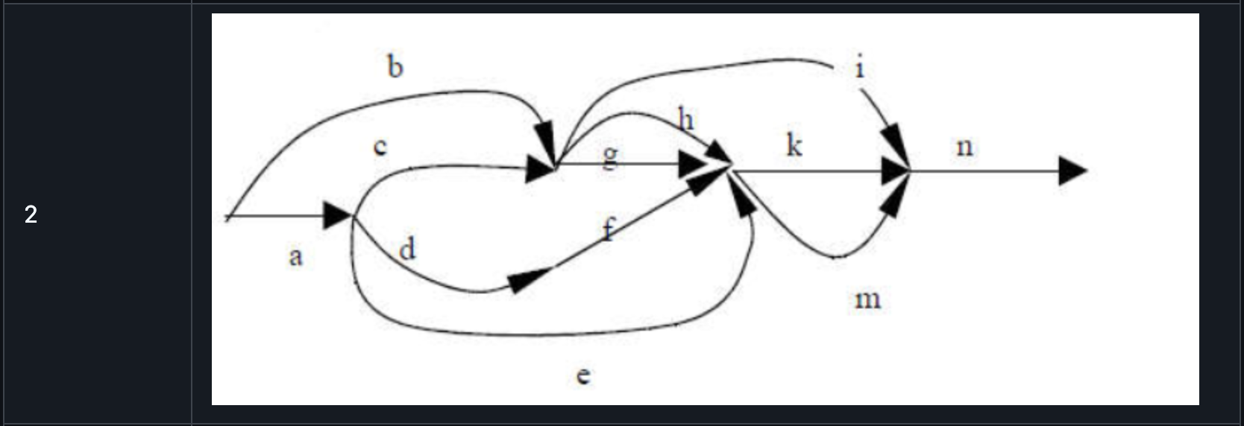
Результат выполнения работ:
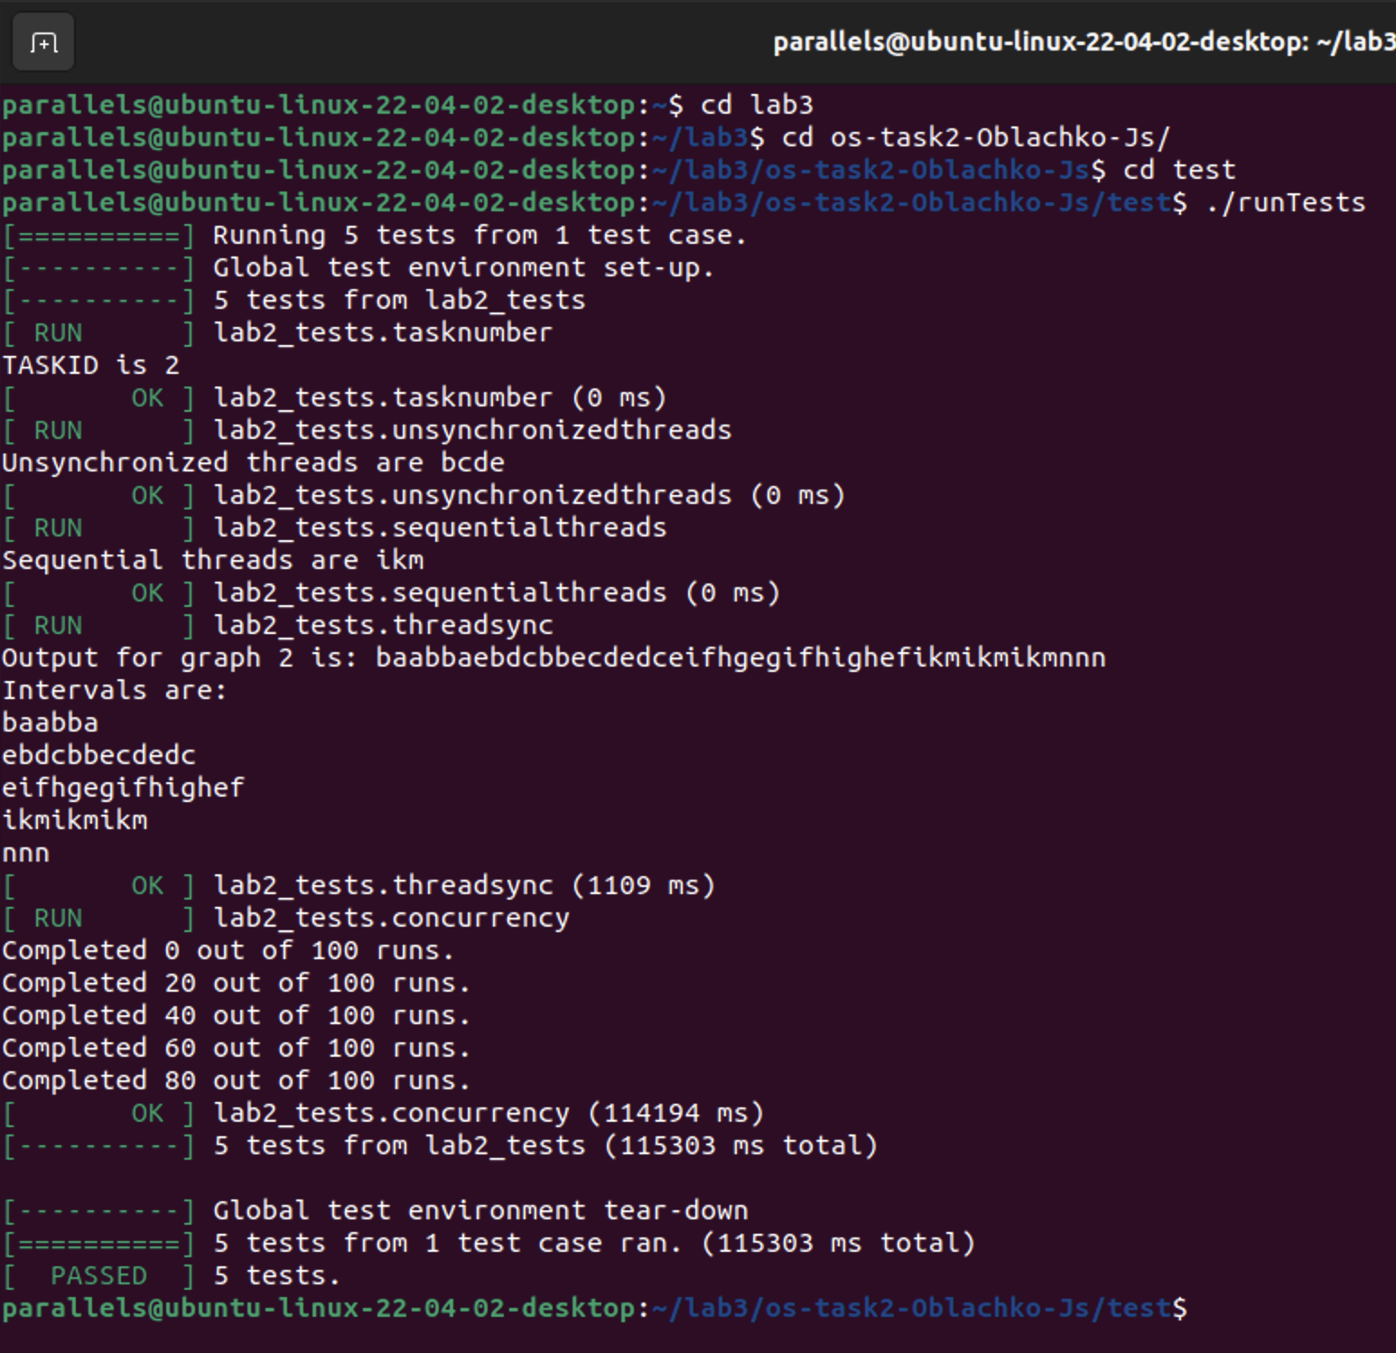
Исходный код выполнения программы с коментариями:
#include "lab2.h"
#include <cstring>
#include <semaphore.h>

// Возвращает идентификатор графа задачи
unsigned int lab2_thread_graph_id()
{
return 2;
}

// Указывает потоки, которые выполняются без синхронизации
const char* lab2_unsynchronized_threads()
{
return "bcde";
}

// Указывает потоки, которые выполняются последовательно
const char* lab2_sequential_threads()
{
return "ikm";
}

using namespace std;

pthread_mutex_t mutexUnsynchronizedEdge; // Мьютекс для управления неблокирующими задачами

// Функция для выполнения задачи без синхронизации
void handleTaskUnsynchronized(const string &edgeId)
{
for (int i = 0; i < 3; ++i) {
pthread_mutex_lock(&mutexUnsynchronizedEdge); // Блокировка мьютекса
std::cout << edgeId << std::flush; // Вывод идентификатора задачи
pthread_mutex_unlock(&mutexUnsynchronizedEdge); // Разблокировка мьютекса
computation(); // Выполнение вычислений
}
}

// Функция для выполнения задачи с синхронизацией
void handleTaskSynchronized(const string &edgeId,
sem_t &currentTask,
sem_t &nextTask)
{
for (int i = 0; i < 3; ++i) {
sem_wait(&currentTask); // Ожидание семафора текущей задачи
std::cout << edgeId << std::flush; // Вывод идентификатора задачи
sem_post(&nextTask); // Разрешение выполнения следующей задачи
computation(); // Выполнение вычислений
}
}

// Объявление семафоров для синхронизации задач
sem_t mutexEdgeIdISync, mutexEdgeIdKSync, mutexEdgeIdMSync,
mutexEdgeIdFSync, mutexEdgeIdESync, mutexEdgeIdB, mutexEdgeIdE, mutexEdgeIdI;

void *edgeIdE(void *ptr);
void *edgeIdC(void *ptr);
void *edgeIdA(void *ptr);
void *edgeIdI(void *ptr);
void *edgeIdD(void *ptr);
void *edgeIdG(void *ptr);
void *edgeIdF(void *ptr);
void *edgeIdH(void *ptr);

// Функция выполнения задачи потока B
void *edgeIdB(void *ptr) {
pthread_t idA;
pthread_create(&idA, 0, edgeIdA, NULL); // Создание потока A
handleTaskUnsynchronized("b"); // Выполнение задачи B
sem_wait(&mutexEdgeIdB); // Ожидание завершения B
pthread_t idE;
pthread_create(&idE, 0, edgeIdE, NULL); // Создание потока E
pthread_t idD;
pthread_create(&idD, 0, edgeIdD, NULL); // Создание потока D
pthread_t idC;
pthread_create(&idC, 0, edgeIdC, NULL); // Создание потока C
handleTaskUnsynchronized("b"); // Выполнение задачи B
sem_wait(&mutexEdgeIdB); // Ожидание завершения B
sem_wait(&mutexEdgeIdB); // Ожидание завершения B
sem_wait(&mutexEdgeIdB); // Ожидание завершения B
sem_post(&mutexEdgeIdE); // Разрешение выполнения задачи E

pthread_t idI;
pthread_create(&idI, 0, edgeIdI, NULL); // Создание потока I
pthread_t idF;
pthread_create(&idF, 0, edgeIdF, NULL); // Создание потока F
pthread_t idG;
pthread_create(&idG, 0, edgeIdG, NULL); // Создание потока G
pthread_t idH;
pthread_create(&idH, 0, edgeIdH, NULL); // Создание потока H
pthread_join(idI, NULL); // Ожидание завершения потока I
return ptr;
}

// Функция выполнения задачи потока A
void *edgeIdA(void *ptr) {
handleTaskUnsynchronized("a"); // Выполнение задачи A
sem_post(&mutexEdgeIdB); // Разрешение выполнения задачи B
return ptr;
}

// Функции выполнения задач для других потоков C, D, E, F, G, H аналогичны

// Функция выполнения задачи потока I
void *edgeIdI(void *ptr)
{
handleTaskUnsynchronized("i"); // Выполнение задачи I

// Ожидание завершения синхронизированных задач
sem_wait(&mutexEdgeIdI);
sem_wait(&mutexEdgeIdI);
sem_wait(&mutexEdgeIdI);
sem_wait(&mutexEdgeIdI);

// Создание и выполнение задач M и K
pthread_t idM;
pthread_create(&idM, NULL, edgeIdM, NULL);
pthread_t idK;
pthread_create(&idK, NULL, edgeIdK, NULL);

// Синхронизированное выполнение задачи I
handleTaskSynchronized("i", mutexEdgeIdISync, mutexEdgeIdKSync);

sem_wait(&mutexEdgeIdI); // Ожидание завершения задачи I

// Создание и выполнение задачи N
pthread_t idN;
pthread_create(&idN, 0, edgeIdN, NULL);
pthread_join(idN, NULL); // Ожидание завершения потока N
return ptr;
}

// Функции для других потоков аналогичны

// Инициализация синхронизации и запуск потоков
int lab2_init()
{
pthread_mutex_init(&mutexUnsynchronizedEdge, NULL); // Инициализация мьютекса
sem_init(&mutexEdgeIdB, 0, 0); // Инициализация семафоров
sem_init(&mutexEdgeIdI, 0, 0);
sem_init(&mutexEdgeIdE, 0, 0);
sem_init(&mutexEdgeIdKSync, 0, 0);
sem_init(&mutexEdgeIdFSync, 0, 0);
sem_init(&mutexEdgeIdISync, 0, 1); // Начальное значение для синхронизации I
sem_init(&mutexEdgeIdMSync, 0, 0);
sem_init(&mutexEdgeIdESync, 0, 0);

pthread_t idEdgeB;
pthread_create(&idEdgeB, 0, edgeIdB, NULL); // Запуск потока B
pthread_join(idEdgeB, NULL); // Ожидание завершения потока B

// Очистка ресурсов синхронизации
pthread_mutex_destroy(&mutexUnsynchronizedEdge);
sem_destroy(&mutexEdgeIdI);
sem_destroy(&mutexEdgeIdB);
sem_destroy(&mutexEdgeIdE);
sem_destroy(&mutexEdgeIdISync);
sem_destroy(&mutexEdgeIdKSync);
sem_destroy(&mutexEdgeIdESync);
sem_destroy(&mutexEdgeIdFSync);
sem_destroy(&mutexEdgeIdMSync);

return 0;
}
Выводы:
Были изучены принципы многопоточного программирования с использованием мьютексов и семафоров для синхронизации потоков. Реализованы методы управления потоками для последовательного и параллельного выполнения задач, что позволило освоить основы координации потоков и предотвращения гонок данных в многозадачных средах.
semEdgeIdB=1
Call edgeA
Call edgeB
void *edgeIdA(void *ptr) {
sem_wait(&semEdgeIdB);
do some
sem_post(semB)
return ptr;
}
void *edgeIdB(void *ptr) {
sem_wait(&semEdgeIdB);
do some
return ptr;
}

